PRESSEMELDUNG

MULTITALENT HUGH LAURIE KOMMT IM RAHMEN SEINER
WELTTOURNEE ZURÜCK NACH DEUTSCHLAND
KONZERTE IM JULI IN MANNHEIM UND HAMBURG
VVK-START AM FREITAG, 21. MÄRZ 2014
Hugh Laurie gelang bisher eine außergewöhnliche Karriere als Schauspieler, Produzent, Autor und Musiker/Komponist. Nach dem herausragenden Erfolg seiner beiden Alben Let Them Talk und Didn’t it Rain, sowie seiner umjubelten Europa Tournee im letzten Jahr, die Hugh Laurie auch nach Berlin führte, kommt das Multitalent nun für zwei weitere Konzerte zurück nach Deutschland. Am 24. Juli wird er zusammen mit der Cooper Bottom Band, welche ihn schon bei seinen bisherigen Tourneen begleitete, in der Hamburger Laeiszhalle und am 25. Juli im Mannheimer Rosengarten auf der Bühne stehen. Tickets gibt es ab sofort an den bekannten Vorverkaufsstellen, unter der bundesweiten Tickethotline 01806 / 999 000 555 (0,20 EUR/Verbindung aus dt. Festnetz / max. 0,60 EUR/Verbindung aus dt. Mobilfunknetz) oder im Internet unter www.ticketmaster.de.
Hugh Laurie erlangte große Bekanntheit durch die gleichermaßen international höchst erfolgreiche als auch innovative wie kompromisslose Serie House, in welcher er 8 Staffeln lang die Hauptrolle spielte. Laurie verkörperte darin Dr. Gregory House, einen zur brutalen Ehrlichkeit neigenden Arzt mit dem Hang zum soziopathischem Genie, der seine unkonventionelle Herangehensweise an seine medizinischen Fälle mit seinen perfekten Instinkten verband. Die Serie brachte ihm 2 Golden Globes und Screen Actors Guild Awards ein, außerdem sechs Emmy Nominierungen.
Hugh Laurie ist seit Jahren auch als Musiker sehr erfolgreich. Als Autodidakt brachte er sich das Klavierspielen schon in ganz jungen Jahren selbst bei und entwickelte sich seitdem stetig weiter. Für das 2011 veröffentlichte New Orleans Blues Album Let them Talk, das weltweit von Warner Bros Records vertrieben wurde, zeigte sich der zweifache Grammy Gewinner Joe Henry als Produzent verantwortlich. Let Them Talk erreichte in neun Ländern jeweils Top 10 Platzierungen und schaffte es in die Top 40 in elf weiteren Ländern. Seinen bisherigen Spitzenplatz erreichte das Album mit Platz 16 in den US Billboard Album Charts und ist seit Erscheinen an der Spitze der Billboard Blues Album Charts.
Nach dem großen Erfolg von Let Them Talk, veröffentlichte Hugh Laurie sein zweites Album Didn’t It Rain am 6. Mai 2013 über Warner Music Entertainment. Aufgenommen in den Ocean Way Studios in Los Angeles, verabschiedet sich Hugh Laurie von den typischen New Orleans Klängen und folgt dem Blues stromaufwärts ins Herz Amerikas. Am 26. März des letzten Jahres spielte Laurie ein ganz besonderes Konzert mit der Copper Bottom Band auf der Queen Mary, einem nicht mehr in Betrieb gesetzten Passagierschiff, auf dem schon Professor Longhair, einer Lauries Helden auftrat. Die DVD dazu erschien am 21. Oktober 2013. Die Veröffentlichung des Albums Didn’t It Rain wurde von einer ausgedehnten Tournee in UK, Europa und USA begeleitet. Im März 2014 setzt Hugh Laurie seine Welttournee mit Konzerten in Argentinien, Brasilien, Neuseeland und Australien fort, ehe er im Juli für zwei exklusive Deutschland-Shows nach Hamburg und Mannheim zurückkommt.
Mehr Informationen zu Hugh Laurie unter: http://hughlaurieblues.com/
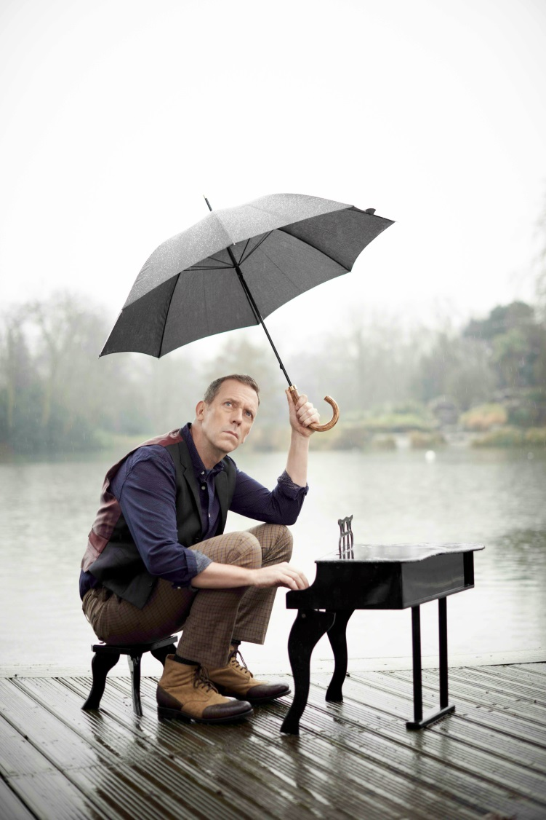

Wizard Promotions präsentiert:
HUGH LAURIE & COPPER BOTTOM BAND

24.07.14 Hamburg / Laeiszhalle
25.07.14 Mannheim / Rosengarten

Eine Information der WIZARD PROMOTIONS Konzertagentur GMBH
Brühlstr. 37 60439 Frankfurt/Main
phone:+49-(0)69-9043590 fax:+49-(0)69-90435911
www.wizardpromotions.de
www.facebook.com/WizardPromotions

